Министерство науки и высшего образования РФ

Севастопольский государственный университет

Кафедра информационных систем

ОТЧЕТ

по лабораторной работе №2

Исследование временных и спектральных характеристик сигналов передачи данных

по дисциплине «Информационные системы и сети»

Выполнил:

Студент группы ИС/б 17-2-о

Черняев Н.Г.

Проверил:

Чернега В.С.

г. Севастополь 2020

1. Цель работы

Углубить теоретические сведения о временных и спектральных характеристиках сигналов передачи данных и провести экспериментальное исследование этих характеристик. Приобретение практических навыков измерения временных и спектральных параметров немодулированных и модулированных сигналов.

2. Постановка задачи

1. Составить схему для исследования временных и спектральных характеристик немодулированных сигналов вида 1:1, 1:3, 1:4 и 1:9 сигналов. Передаваемых со скоростью 10 кБод.
2. Составить схемы формирования АМ- и ЧМ-сигналов.
3. Снять осциллограммы информационного и модулированного АМ- и ЧМ-сигналов и измерить временные параметры сигналов вида 1:2; 1:4; 1:9.
4. Измерить частоты и амплитуды спектральных компонентов модулированных и информационного сигналов с параметрами, указанными в п.3.
5. Исследовать изменение вида и параметров модулированных сигналов и их спектральных компонентов в зависимости от параметров модуляции, в частности, при α = 4, 6, 8 и при увеличении скорости манипуляции в 2 раза, а также при увеличении несущей при АМ и средней при ЧМ вдвое.

3. ход работы

Составим схемы формирования АМ- и ЧМ-сигналов.

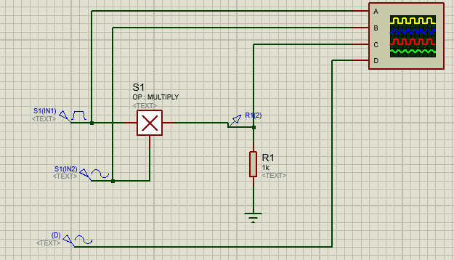

Рисунок 3.1 – Схема формирования и исследования АМ-сигналов

Снимем осциллограммы информационного и модулированного АМ-сигналов различных видов и считаем их временные параметры

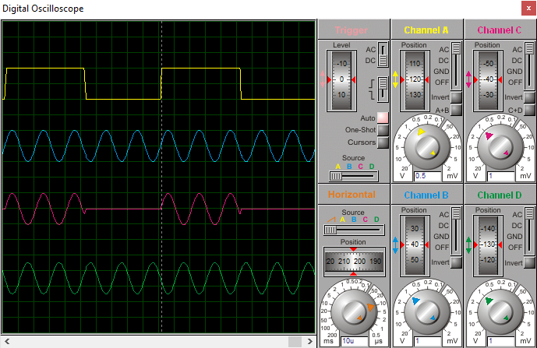

Рисунок 3.2 – Осциллограмма АМ-сигнала вида 1:1

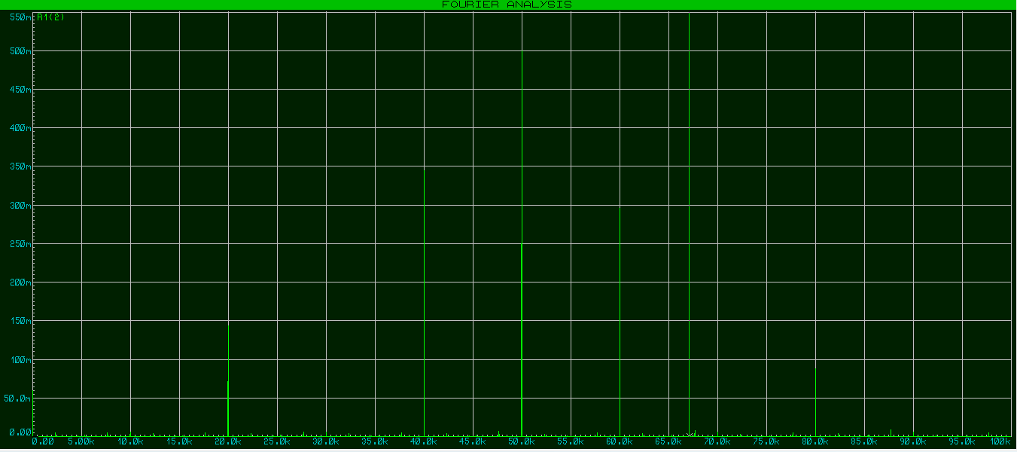

Рисунок 3.3 – Спектр для АМ-сигнала вида 1:1

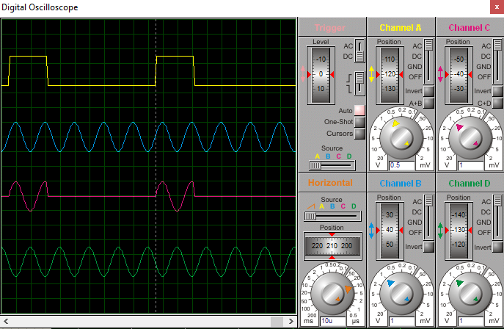

Рисунок 3.4 – Осциллограмма АМ-сигнала вида 1:3

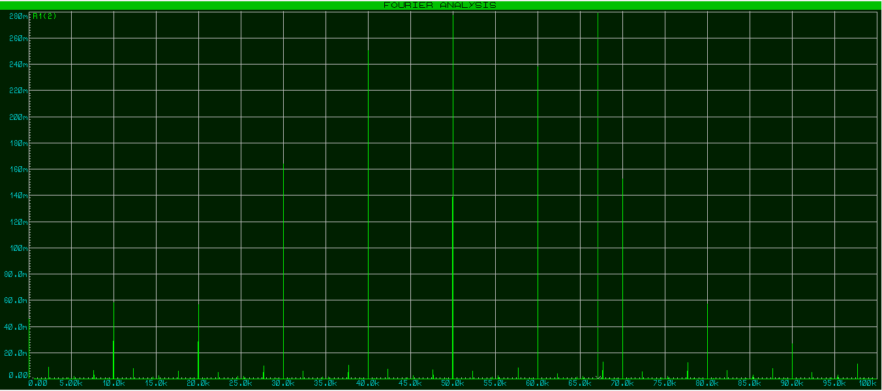

Рисунок 3.5 – Спектр для АМ-сигнала вида 1:3

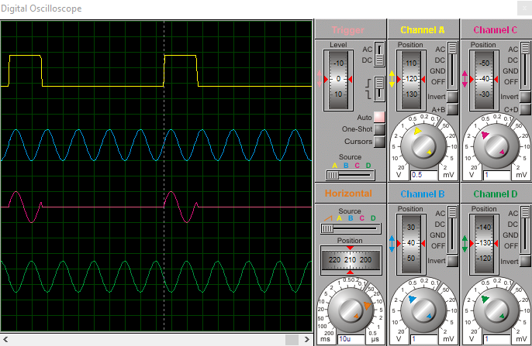

Рисунок 3.6 – Осциллограмма АМ-сигнала вида 1:4

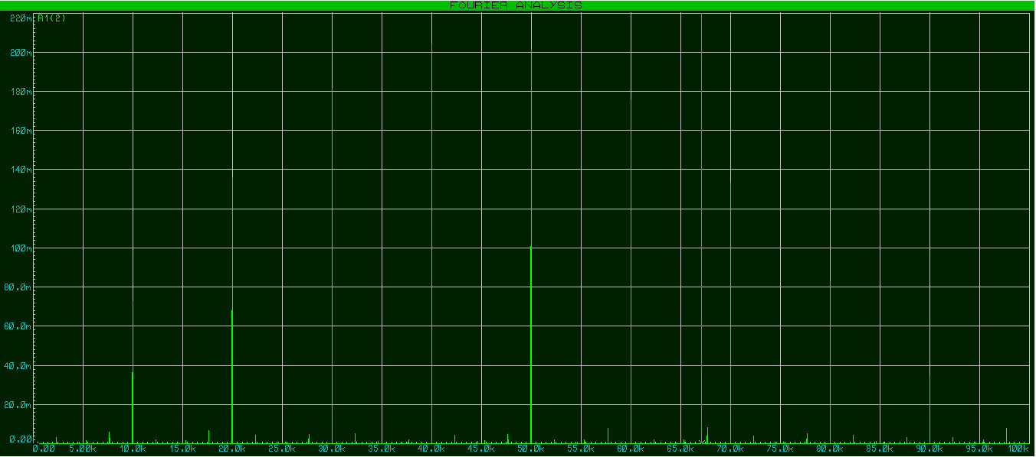

Рисунок 3.7 – Спектр для АМ-сигнала вида 1:4

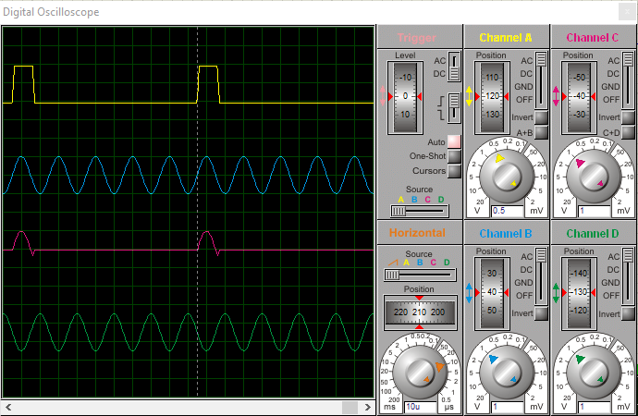

Рисунок 3.8 – Осциллограмма АМ-сигнала вида 1:9

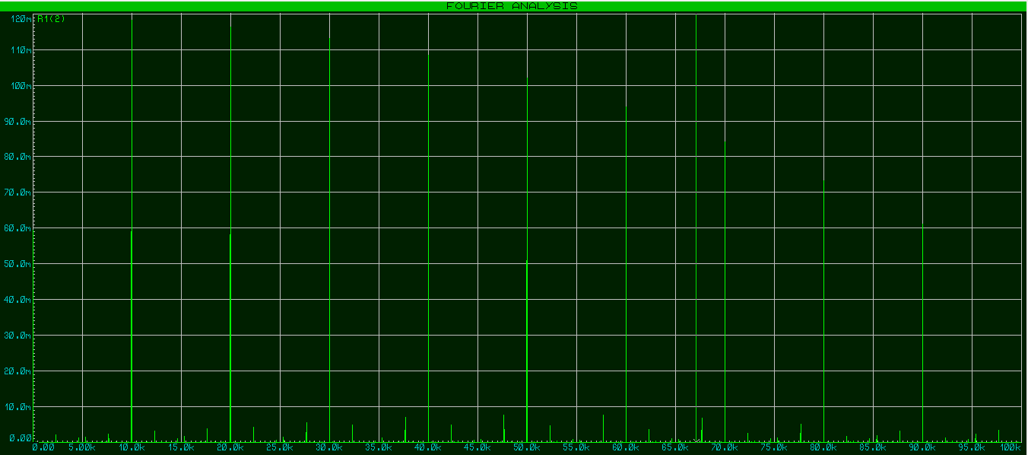

Рисунок 3.9 – Спектр для АМ-сигнала вида 1:9

Изменим несущую частоту с 50 кГц до 30 кГц.

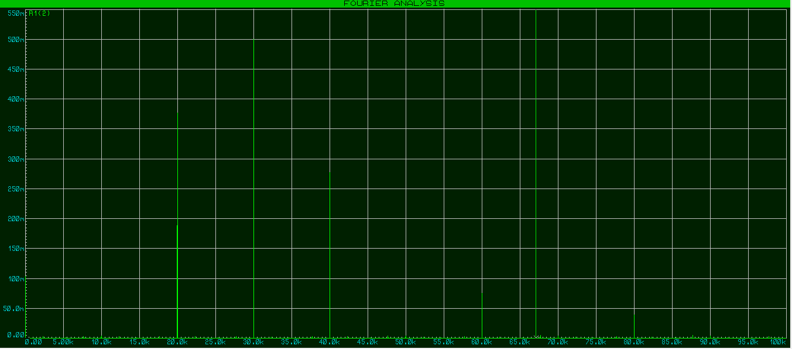

Рисунок 3.10 – Спектр для АМ-сигнала вида 1:1 с несущей частотой 30 кГц

Изменим частоту вспомогательного сигнала с 10 кГц до 20 кГц.

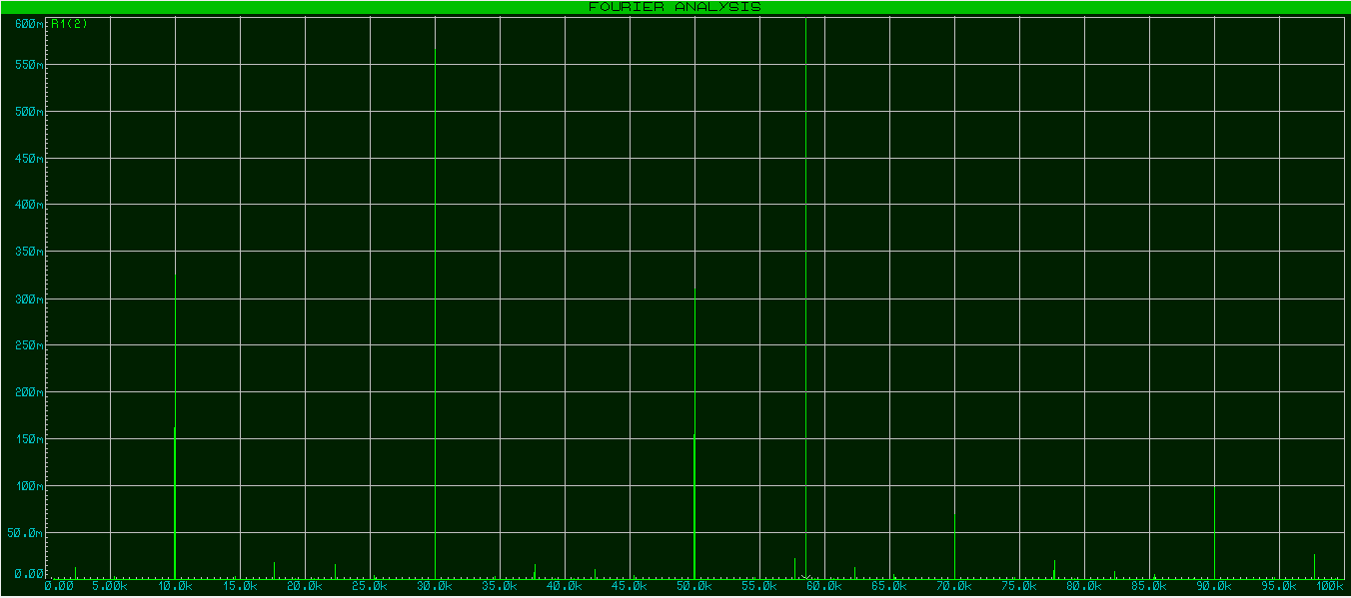

Рисунок 3.11 – Спектр для АМ-сигнала вида 1:1 с частотой вспомогательного сигнала 20 кГц

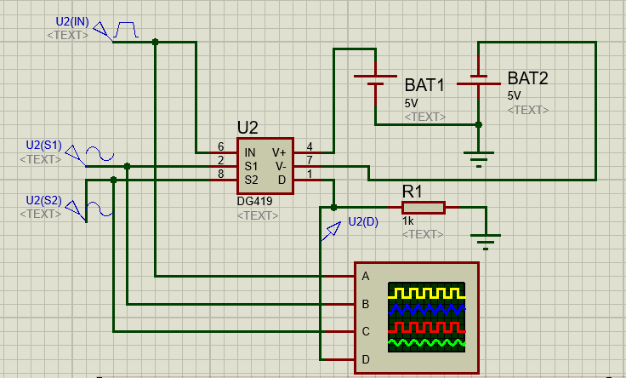

Рисунок 3.12 – Схема формирования и исследования ЧМ-сигналов

Снимем осциллограммы информационного и модулированного ЧМ-сигналов различных видов и считаем их временные параметры

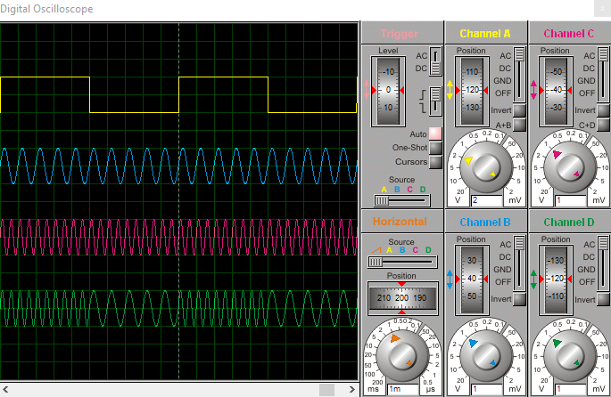

Рисунок 3.13 – Осциллограмма ЧМ-сигнала вида 1:1

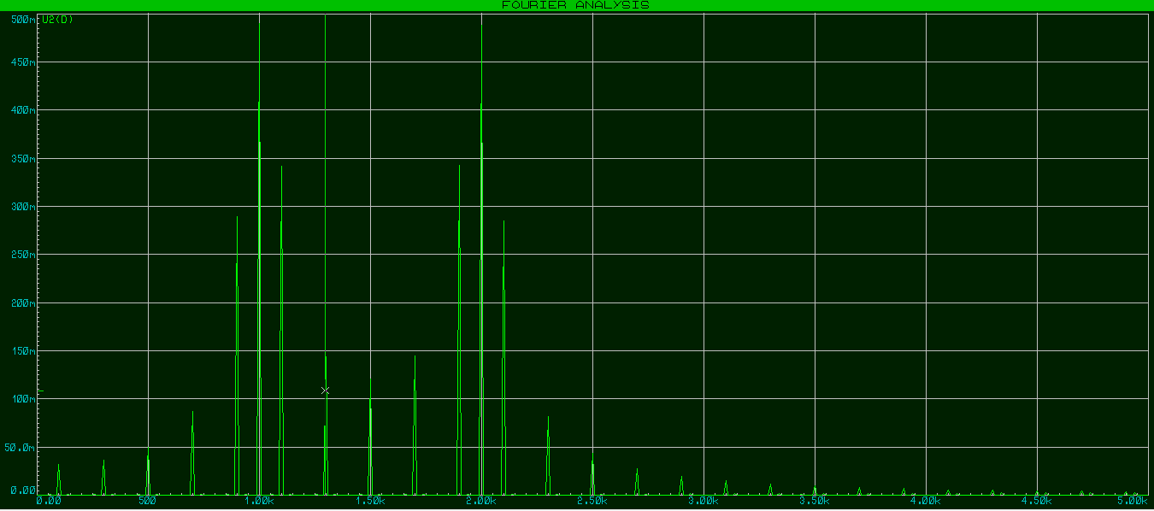

Рисунок 3.14 – Спектр для ЧМ-сигнала вида 1:1

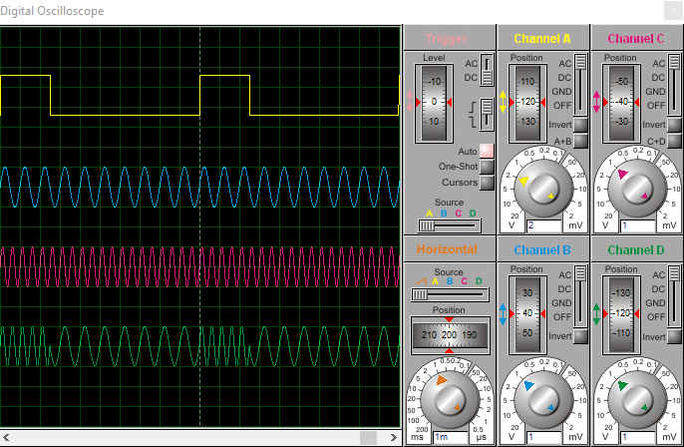

Рисунок 3.15 – Осциллограмма ЧМ-сигнала вида 1:3

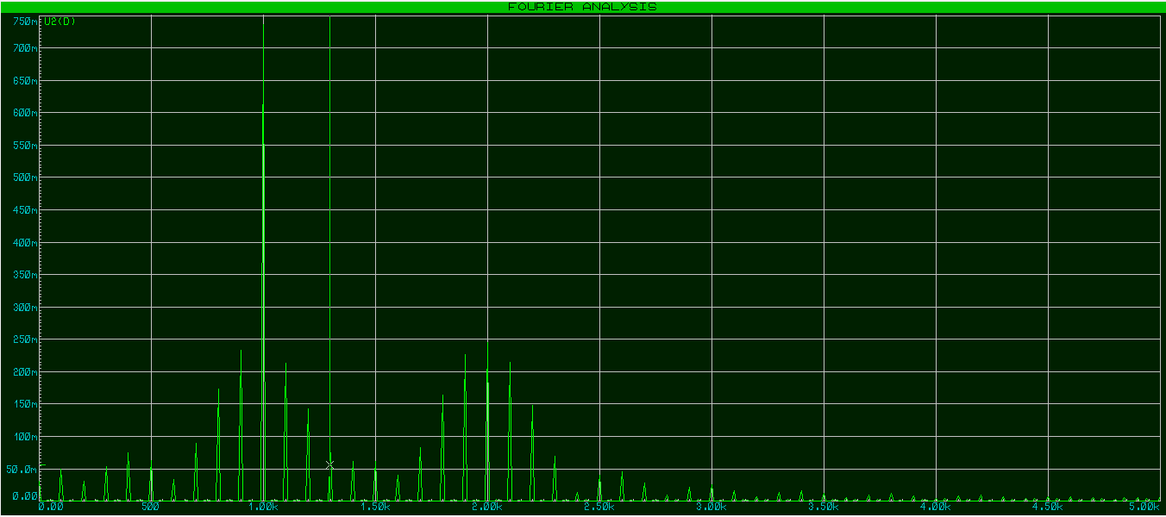

Рисунок 3.16 – Спектр для ЧМ-сигнала вида 1:3

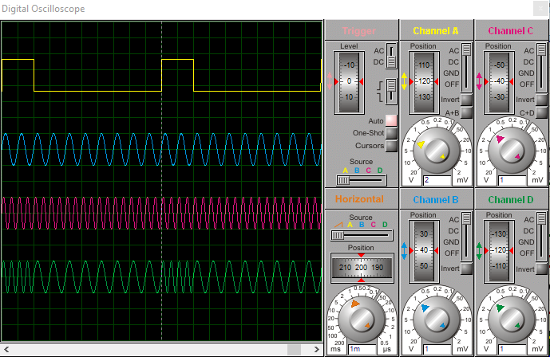

Рисунок 3.17 – Осциллограмма ЧМ-сигнала вида 1:4

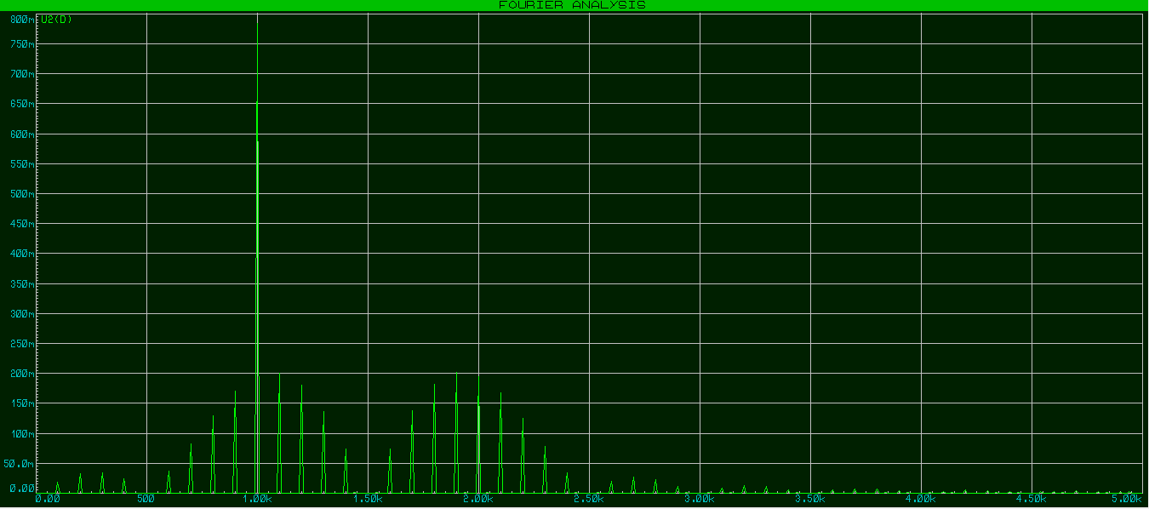

Рисунок 3.18 – Спектр для ЧМ-сигнала вида 1:4

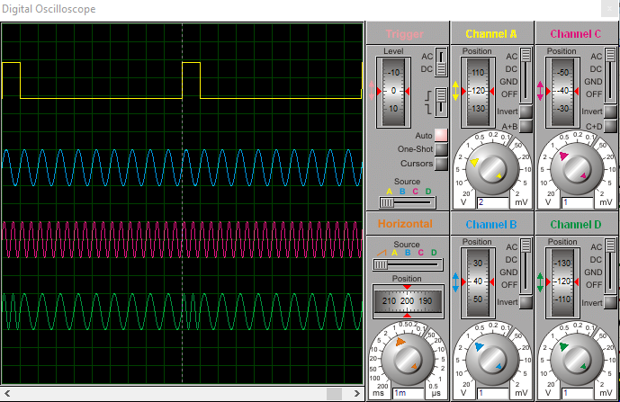

Рисунок 3.19 – Осциллограмма ЧМ-сигнала вида 1:9

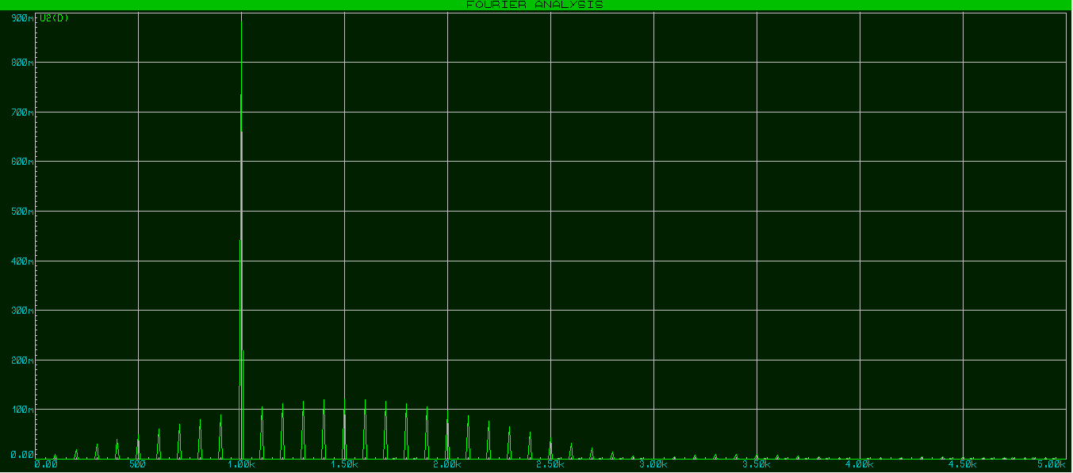

Рисунок 3.20 – Спектр для ЧМ-сигнала вида 1:9

Изменим верхнюю частоту с 2 кГц до 4 кГц.

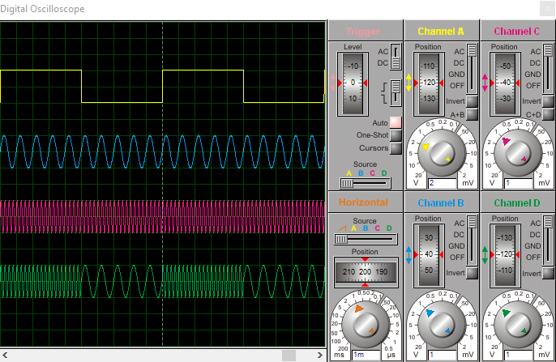

Рисунок 3.21 – Осциллограмма ЧМ-сигнала вида 1:1 с верхней частотой 4 кГц

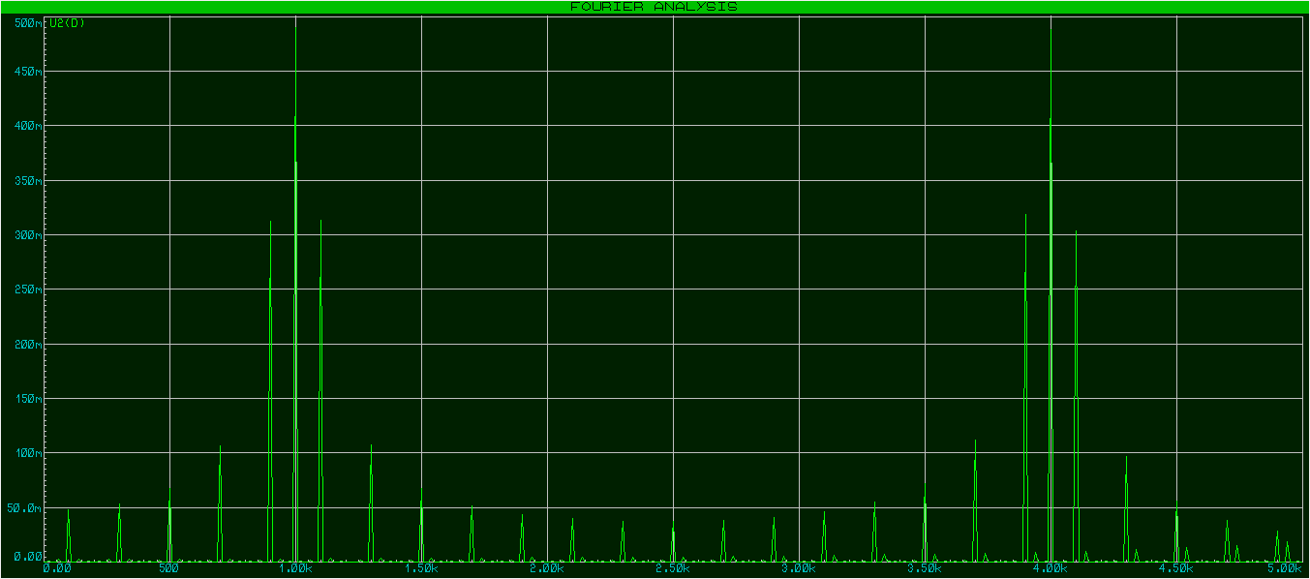

Рисунок 3.22 – Спектр для ЧМ-сигнала вида 1: 1 с верхней частотой 4 кГц

Изменим нижнюю частоту с 1 кГц до 2 кГц.

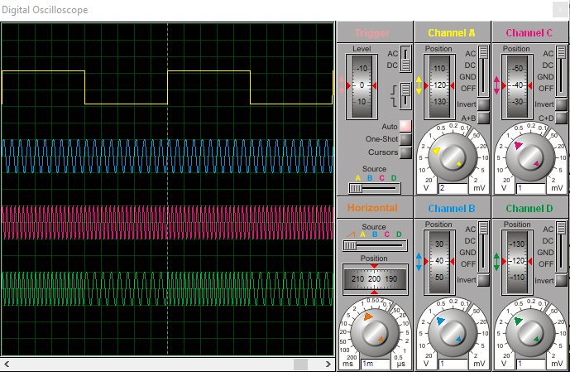

Рисунок 3.23 – Осциллограмма ЧМ-сигнала вида 1:1 с нижней частотой 2 кГц

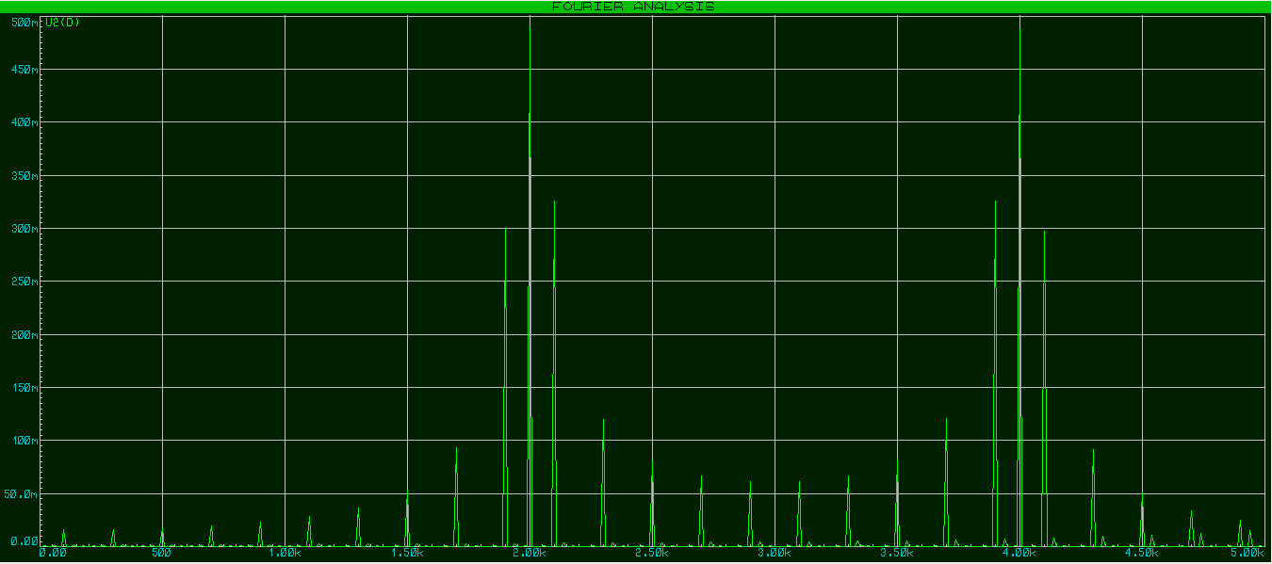

Рисунок 3.24 – Спектр для ЧМ-сигнала вида 1: 1 с верхней нижней 2 кГц

4. Вывод

В ходе данной лабораторной работы были углублены теоретические сведения о временных и спектральных характеристиках сигналов передачи данных и проведены экспериментальное исследование этих характеристик. Были приобретены практических навыков измерения временных и спектральных параметров немодулированных и модулированных сигналов.

Были построены аналитическая и имитационная модели динамического объекта, заданного по варианту. Результаты имитационного моделирования представлены в отчёте по лабораторной работе. В ходе работы было выявлено, что при увеличении скважности происходит уменьшение частоты сигнала, длительности импульса и увеличение периода, ширины спектра.

Также была определена разница спектров немодулированного сигнала и модулированного – спектр модулированного сигнала будет смещён на частоту несущей и отражен относительно нулевой гармоники, также будет шире в 2 раза.